Install ASAS App

- Copy file 'Asas.exe' pada dir \\10.0.2.2\Userdata\PUBLIC\UpdateAppl
- Paste ke dir C:\COSTBILL
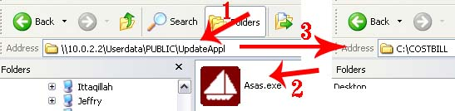
Gambar 1. 1. Buka direktori 'UpdateAppl', 2. Copy file 'Asas.exe', 3. Paste pada direktori COSTBILL

- Buatkan shortuct pada asas.exe tersebut yang ada pada dir C:\COSTBILL
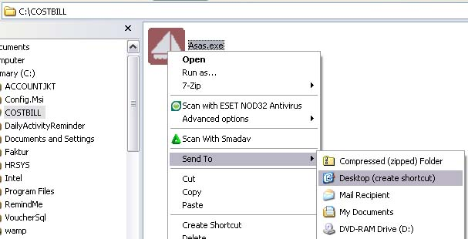
Gambar 2. Buat shortcut pada file 'Asas.exe'

- Run file 'mysql-connector-odbc-5.1.0-alpha-win32.msi' pada dir \\10.0.2.2\Userdata\PUBLIC\UpdateAppl
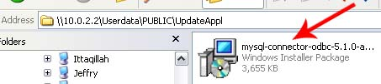
Gambar 3. Run file 'mysql-connector-odbc-5.1.0-alpha-win32.msi'

- Aplikasi telah terinstal, kemudian buatkan user pada database.

